الماضي البسيط past simple - :
- نستخدم الماضي البسيط للتعبير عن حدث وقع في الماضي وانتهى في الماضي
- و هو من أسهل الأزمنة في اللغة الأنجليزية.
مثال:
I watched tv yesterday - شاهدت التلفاز في الأمس
Yesterday, Ahmed played football l – البارحة، أحمد لعب كرة القدم
Last week, She talked about her company - الأسبوع الماضي، هي تكلمت عن شركتها
Seven months ago, It rained strongly - قبل سبعة شهور، أمطرت بقوة
ملاحظة: قد ترى بعض الكلمات، بمجرد رؤيتها تستطيع ان تعرف ان الجمله في ” الماضي البسيط past simple ” وهي :
Last- Ago – Yesterday - For ages - That day - That week - That month - Several days
كيف ننشأ الماضي البسيط past simple :
نستطيع القيام بذلك بإضافة d أو ed في نهاية الكلمة ( تابع الجدول و سنأخذ كلمة work مثال )
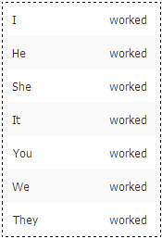
ملاحظة : تستطيع اضافة ed أو d لجميع الأفعال بإستثناء الأفعال الشاذة
كيف نكوّن السؤال في الماضي البسيط - past simple :
نقوم بإضافة did قبل الفاعل + تحويل الفعل الى المصدر + اضافة علامة الإستفهام .. مثال:
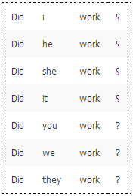
كيف ننفي الجملة في الماضي البسيط past simple - :
لنفي الجملة نقوم بإضافة didn’t قبل مصدر الفعل فقط ! سهل جداً
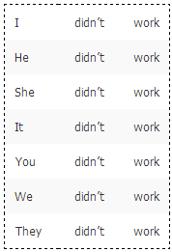
ملاحظة أخيرة : لاحظ في السؤال و النفي استخدمنا work ( مصدر الفعل ) ولم نستخدم worked.

